ТРУДОВОЕ ИМЯ КУБАНИ

Бекетов Владимир Андреевич
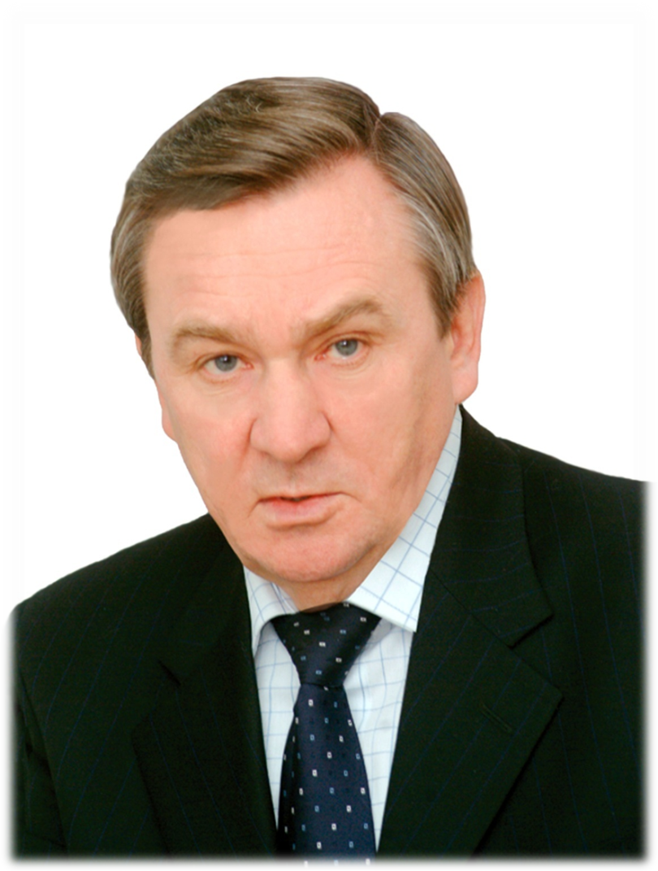
Владимир Андреевич Бекетов родился 29 Марта 1949 на хуторе Державный, Успенский район, Краснодарский край. В 1966 году окончил Коноковскую среднюю школу № 4.
После школы учился в ГПТУ № 9 города Туапсе, затем работал в Новороссийском морском пароходстве и вскоре был призван в армию. После службы в армии продолжил трудовую деятельность в одном из колхозов Успенского района. Был секретарём комитета ВЛКСМ, затем — секретарем партийной организации колхоза; впоследствии занимал должности заведующего сельскохозяйственным отделом Успенского райкома КПСС и инструктора Краснодарского краевого комитета КПСС.
С сентября 1980 года работал председателем Успенского райисполком, в декабре 1991 года был назначен главой администрации Успенского района. В конце 1994 года был избран депутатом Законодательного Собрания Краснодарского края первого созыва.
В декабре 1995 года его избрали председателем Законодательного Собрания края.
Являясь заместителем Секретаря Политического Совета Краснодарского регионального отделения партии "Единая Россия", В.А. Бекетов возглавляет фракцию партии в краевом парламенте.
В.А. Бекетов имеет два высших образования. В 1976 году окончил Кубанский сельскохозяйственный институт по специальности ученый агроном-экономист, в 2000 году – Кубанский государственный аграрный университет по специальности юрист, кандидат экономических наук, профессор Кубанского государственного аграрного университета.
В октябре 2012 года В.А. Бекетов был избран депутатом от Восточного одномандатного избирательного округа № 11, включающего территорию Успенского и Отрадненского районов. На первой сессии Законодательного Собрания края пятого созыва 7 ноября 2012 года избран председателем Законодательного Собрания в пятый раз.
Имеет награды: Орден Почёта, орден "За заслуги перед Отечеством" IV степени, орден "За заслуги перед Отечеством" II степени, медаль "Герой труда Кубани", медаль "За выдающийся вклад в развитие Кубани" I степени, медаль "За заслуги в проведении Всероссийской переписи населения", почётный знаком Совета Федерации РФ "За заслуги в развитии парламентаризма", почетный знаком Государственного Совета-Хасэ Республики Адыгея "Закон. Долг. Честь", медаль "Слава Адыгеи", Золотой крест "За возрождение казачества" первой степени, Золотой орден «Меценат».
В конце 2009 года В.А. Бекетов стал абсолютным победителем всекубанского референдума, ему был присвоено звание "Человек года 2009". Почетный гражданин Успенского районы, села Коноково и аула Урупский.

